|  |  |  |
| --- | --- | --- |
|  | **Carátula para entrega de prácticas** | |
| Facultad de Ingeniería | | Laboratorio de docencia |

Laboratorios de computación

|  |  |
| --- | --- |
| *Profesor:* | Ing. Claudia Rodriguez Espino. |
| *Asignatura:* | Fundamentos de programación |
| *Grupo:* | 03 |
| *No de Práctica(s):* | 08 |
| *Integrante(s):* | Ramirez Ramirez Mariana A. |
| *Semestre:* | 2018-2 |
| *Fecha de entrega:* | 18/04/2018 |
| *Observaciones:* |  |

salas A y B

CALIFICACIÓN: __________

Objetivo.

Elaborar programas en lenguaje C que incluyan las estructuras de selección if, if-else, switch y ternaria (o condicional) para la resolución de problemas básicos.

Desarrollo

**Realizamos varios programas en DevC++.**

Éste programa pide un número diferente a dos, si es mayor a dos realiza una ecuación y si en menor a dos realiza otra ecuación; utilizando una estructura de control selectiva condicional *[Condición? Si Se Cumple: Si No Se Cumple]*

Estructura.

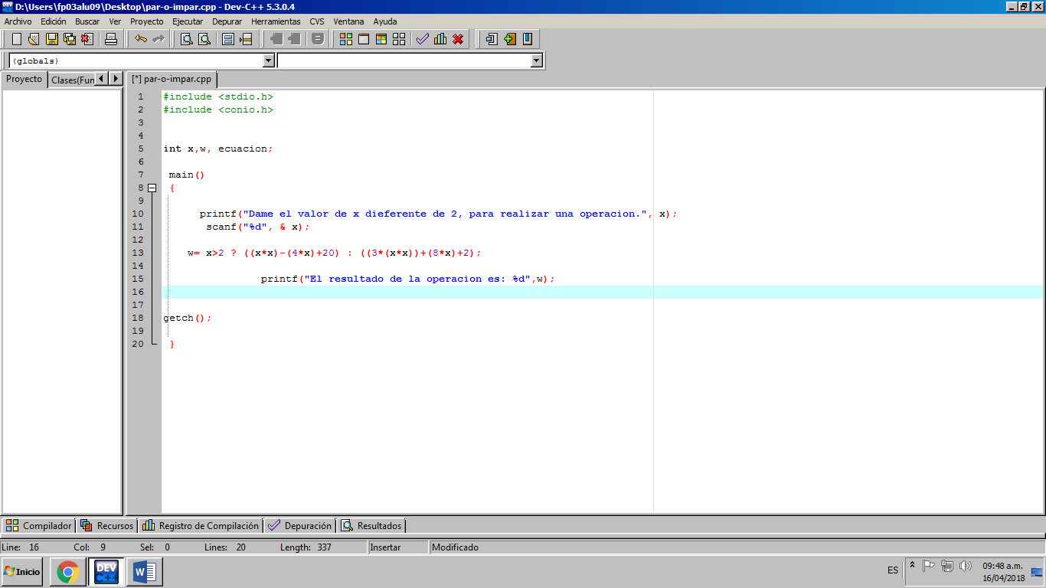

Ejecutado con un número menos a dos.

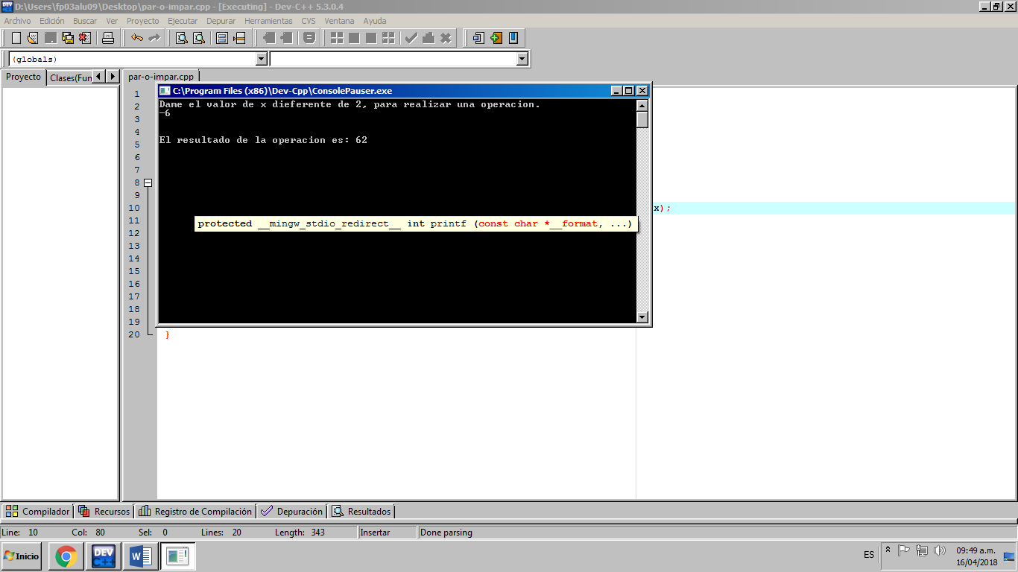

Ejecutado con un número mayor a dos.

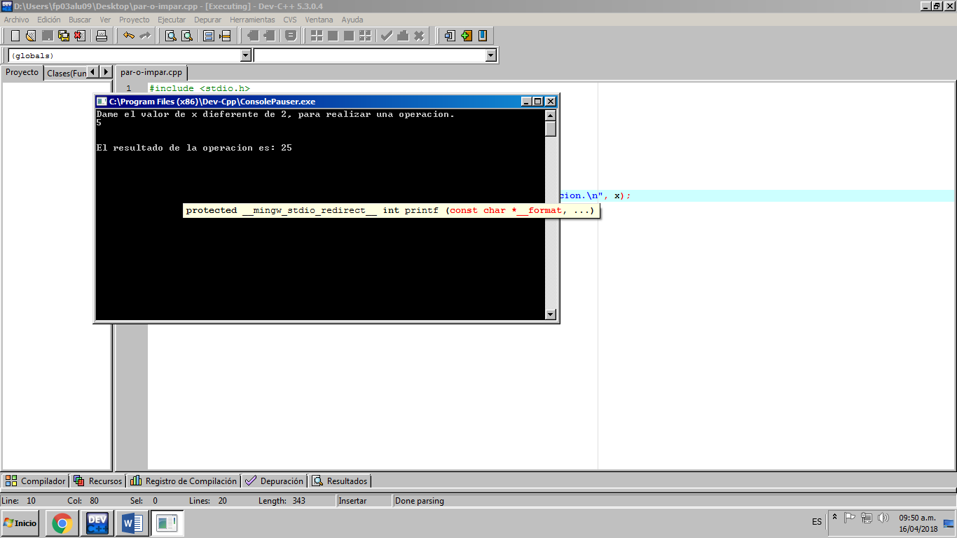

Con éste programa introduces un número y te dice si es par o impar.

Estructura.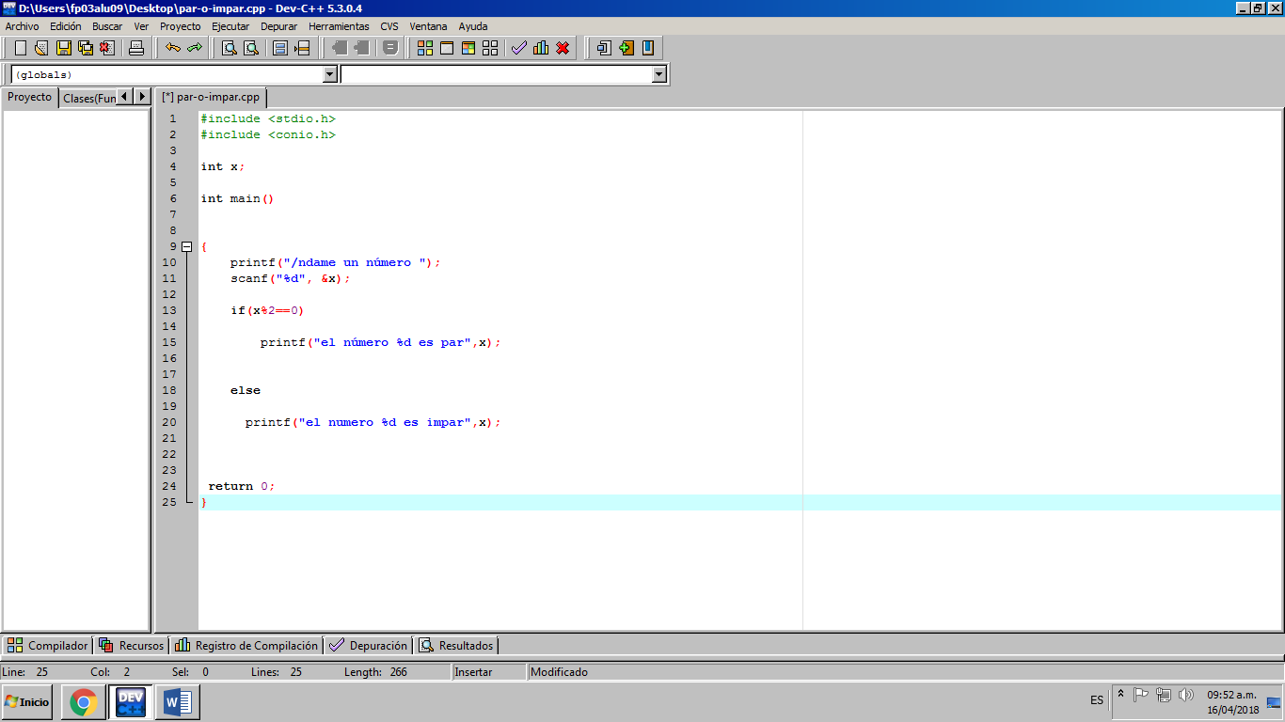

Dando un número par.

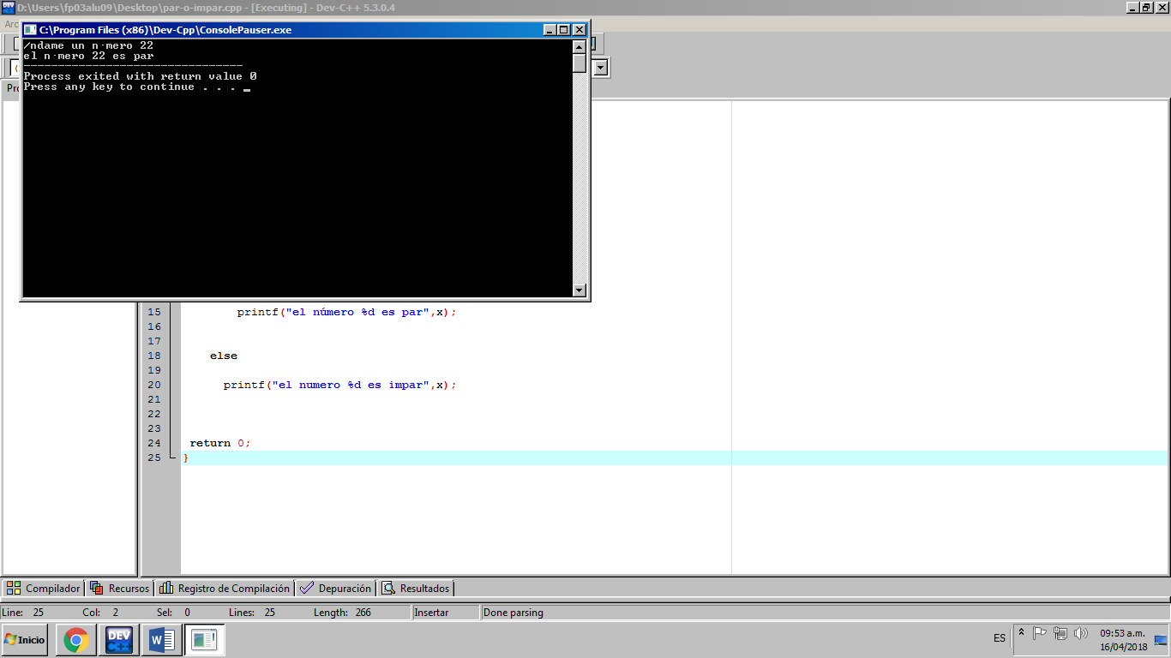

Dando un número impar.

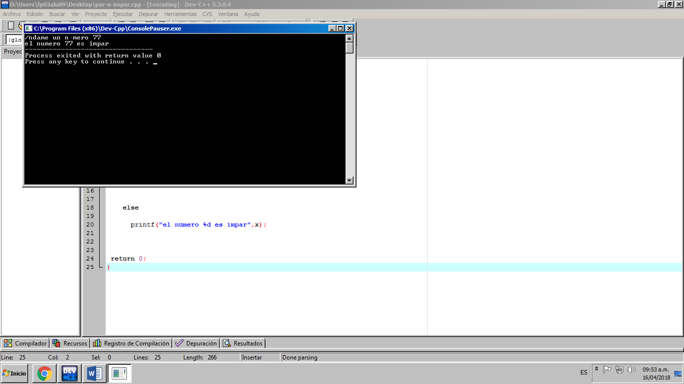

Éste programa pide dar 3 números y los acomoda de mayor a menor.

Estructura.

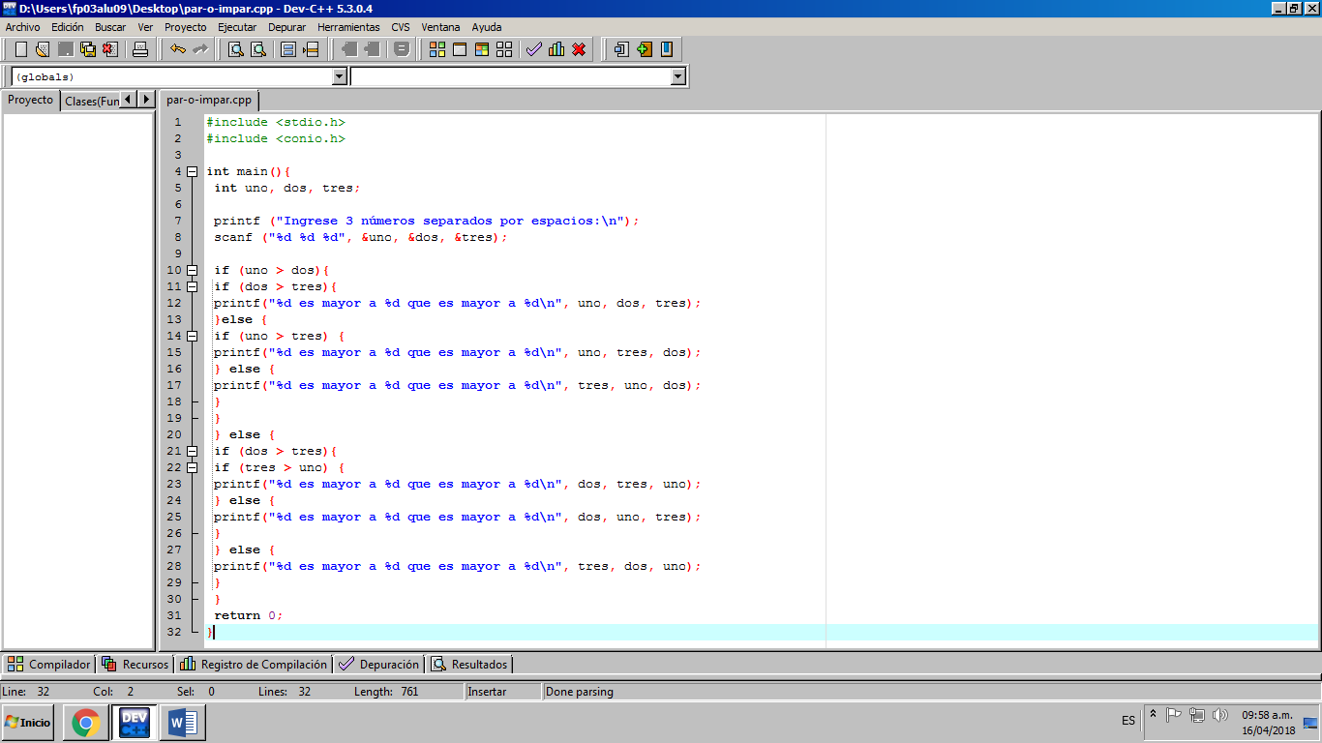

El programa ejecutado.

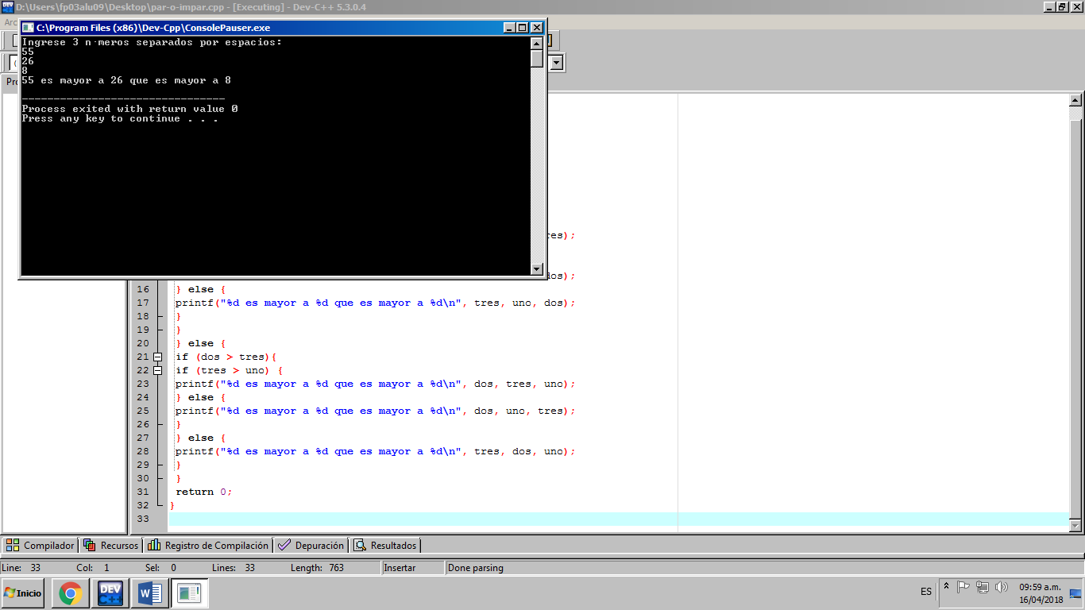

Éste programa pide dar 3 números y los acomoda en este orden a<b>c.

Estructura.

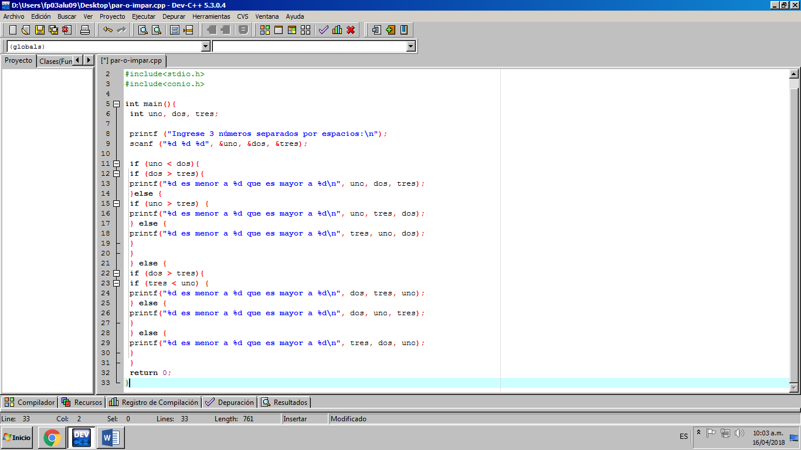

Ejecutando el programa.

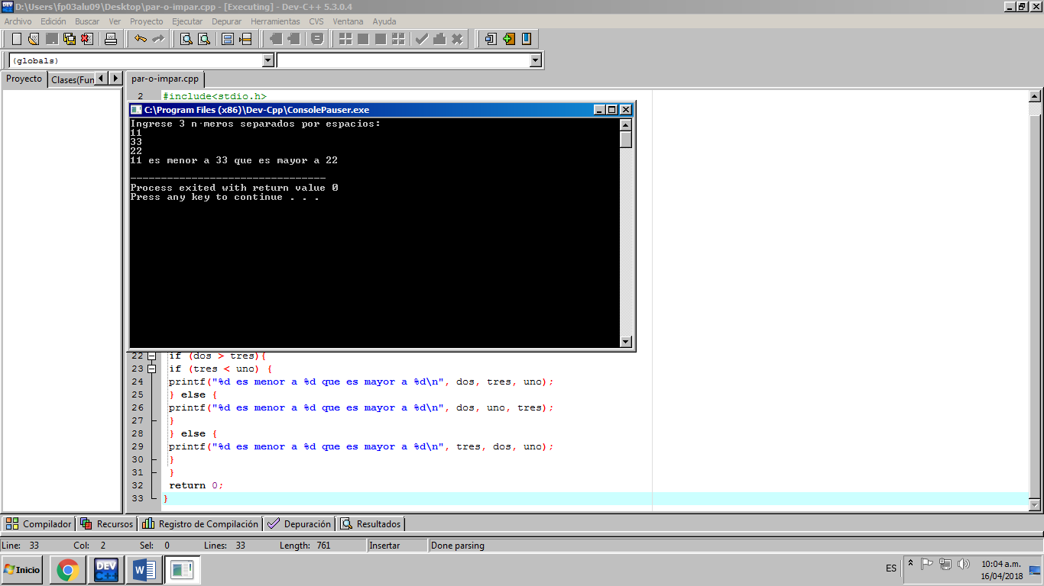

Este programa da un menú con dos zonas en el cual puedes seleccionar la que sea y te abre dos vendedores que están en esa zona, después eliges uno y te muestra las ganancias que ha tenido; utilizando *[Switch- case].*

Estructura.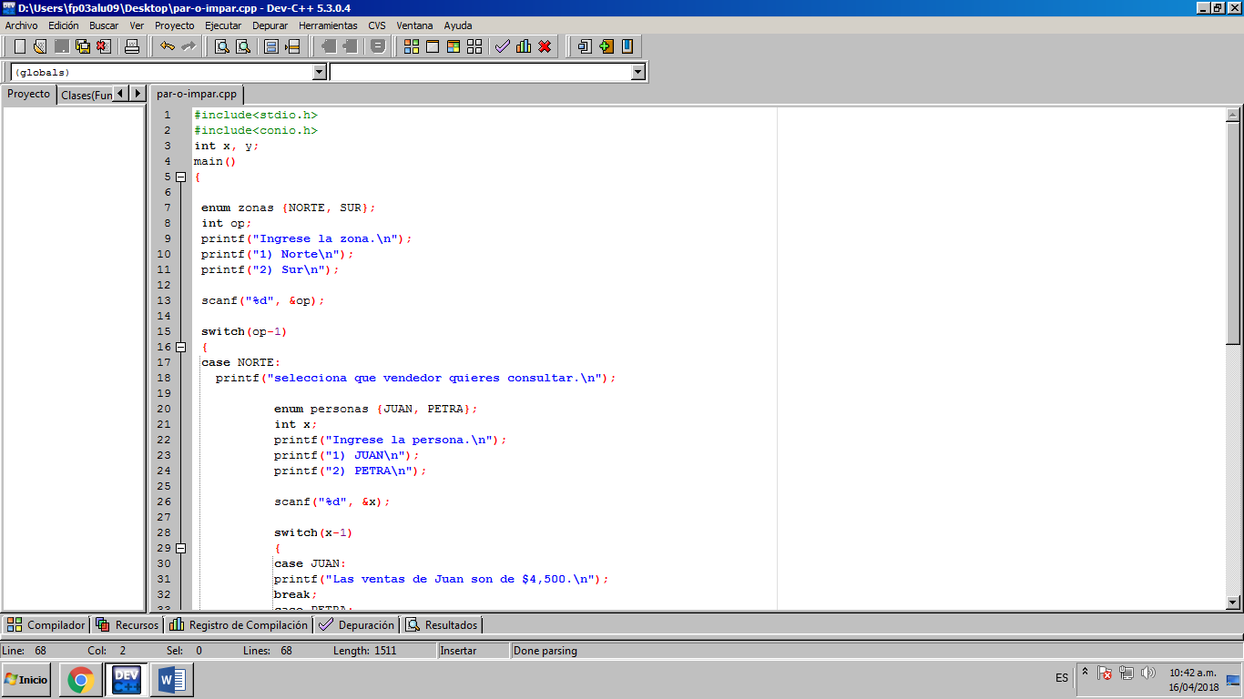

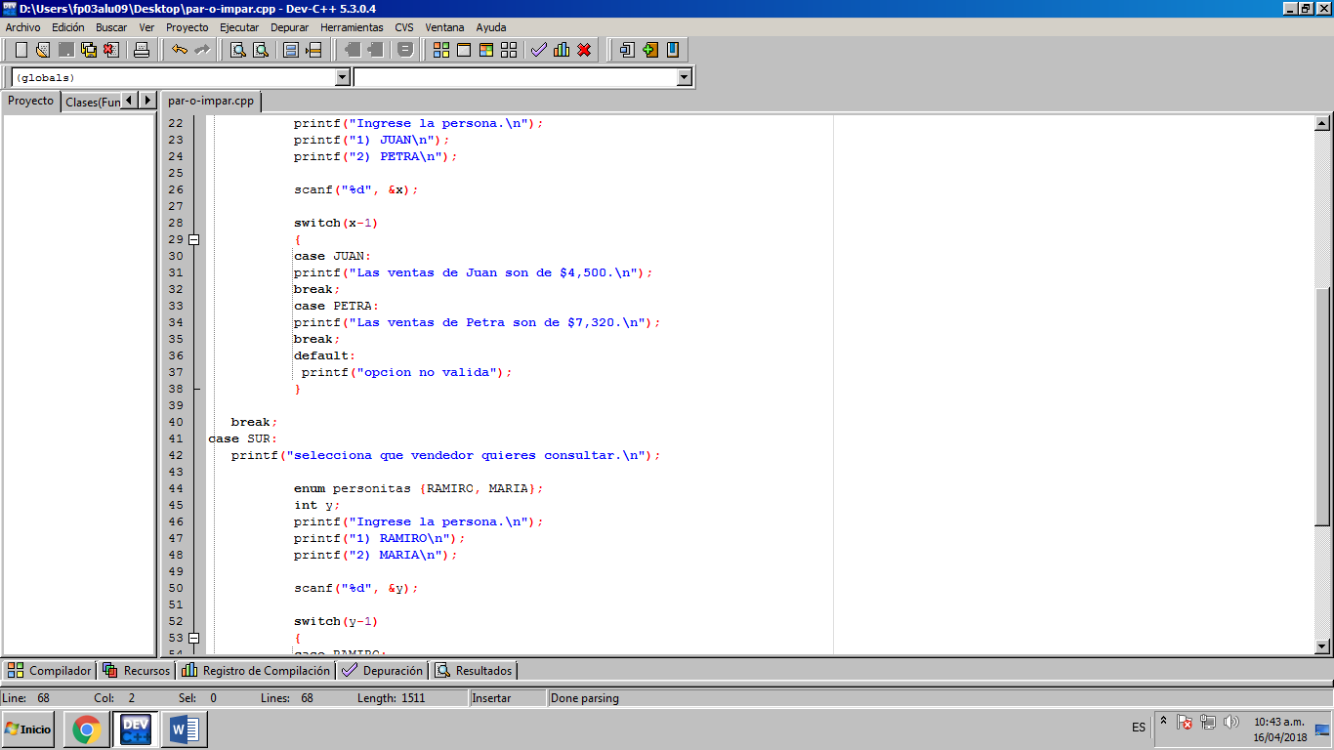

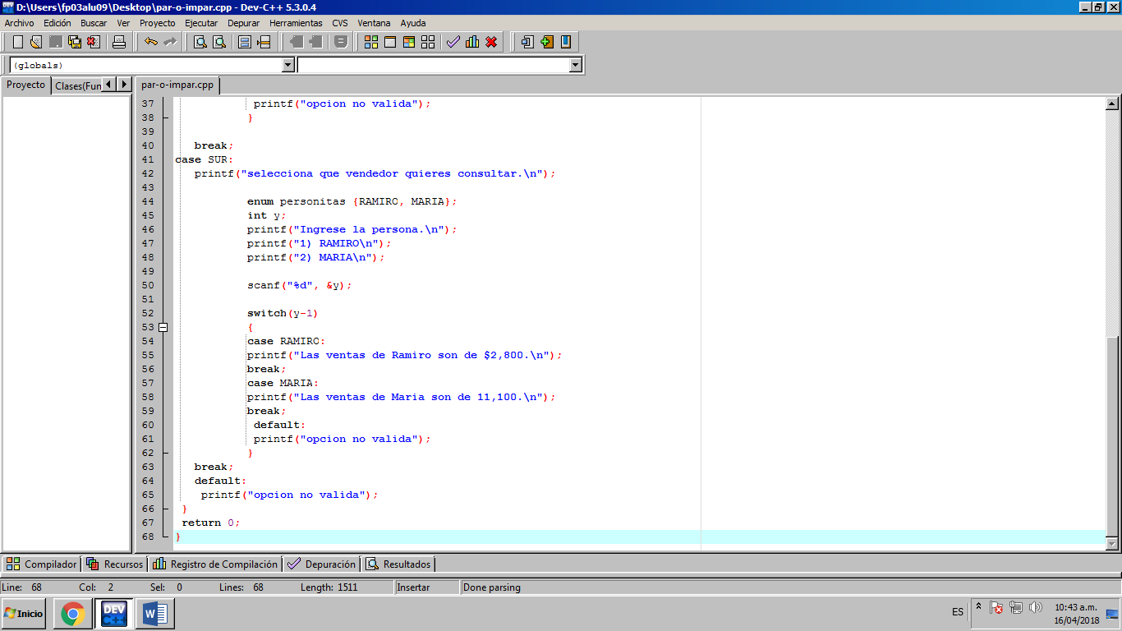

Corriendo y seleccionando la zona Norte y la vendedora Petra.

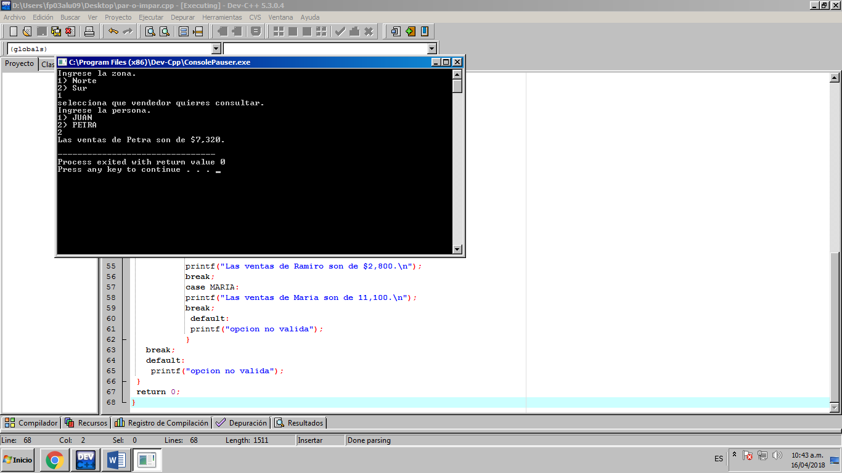

Seleccionando la zona Sur y el vendedor Ramiro.

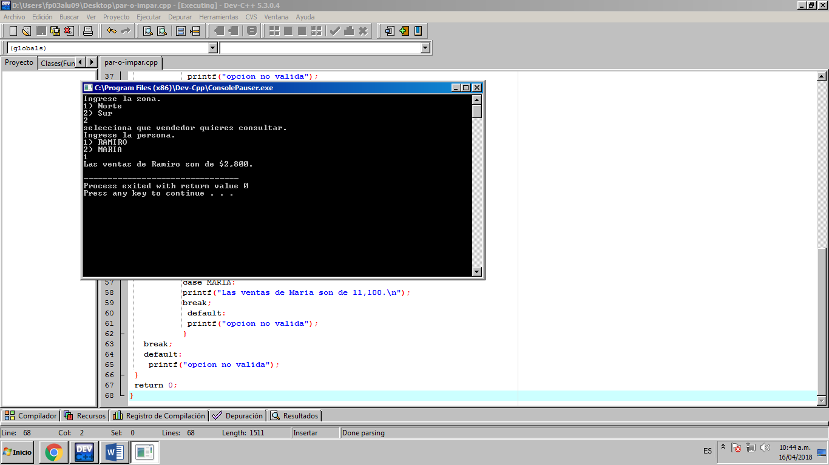

Seleccionando desde el principio 3, da el default.

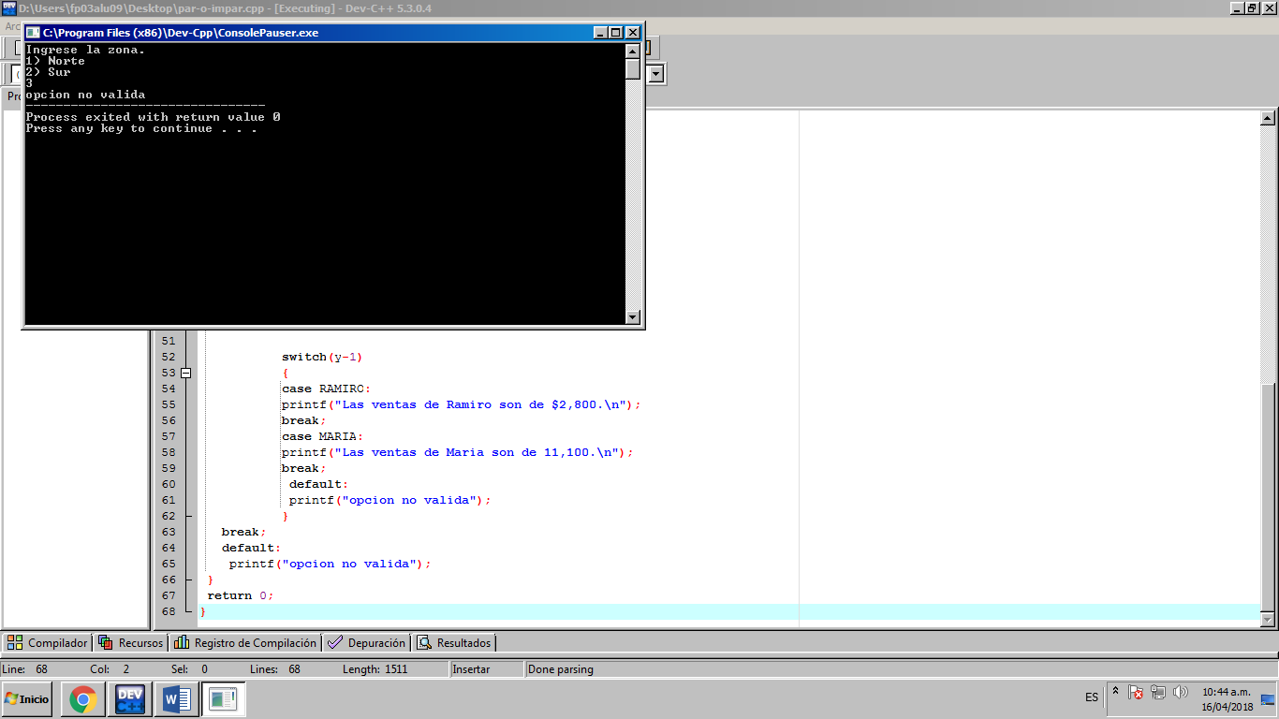

Conclusiones

Se cumplieron los objetivos porque pudimos elaborar programas en lenguaje C, en este caso en DevC++, que tienen estructuras de selección como *[if, if-else, switch]* y condicional para resolver problemas en específico.

No me costó tanto trabajo y apoyándonos en lo que dice la práctica y ejemplos nos pudimos apoyar en esos para que nuestros programas corrieran bien.